# 1.1模板匹配

用于识别图像上，与模板图像相匹配的部分

1.1.1基础参数设置

脚本路径设置：双击脚本路径框，找到并打开相应的.py文件。如图1.1.1所示。

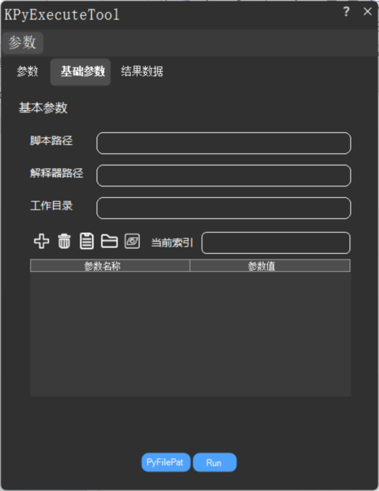

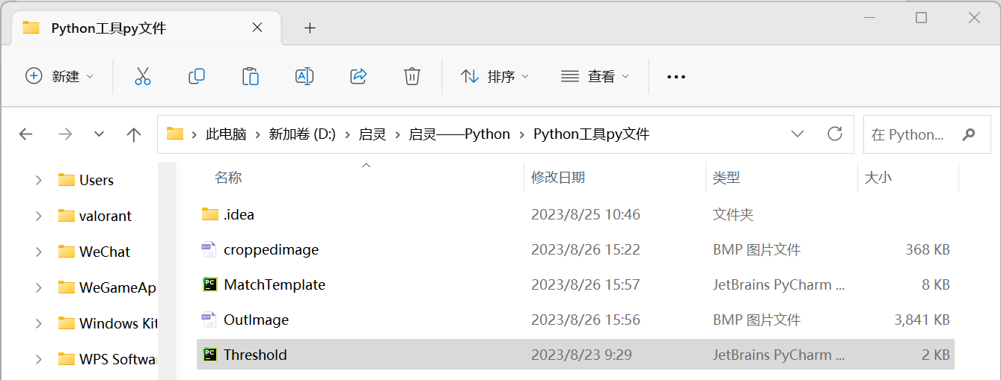

**图1.1.1 脚本参数设置**

解释器路径设置：双击解释器路径框，找到并打开相应的python.exe应用程序。如图1.1.2所示。

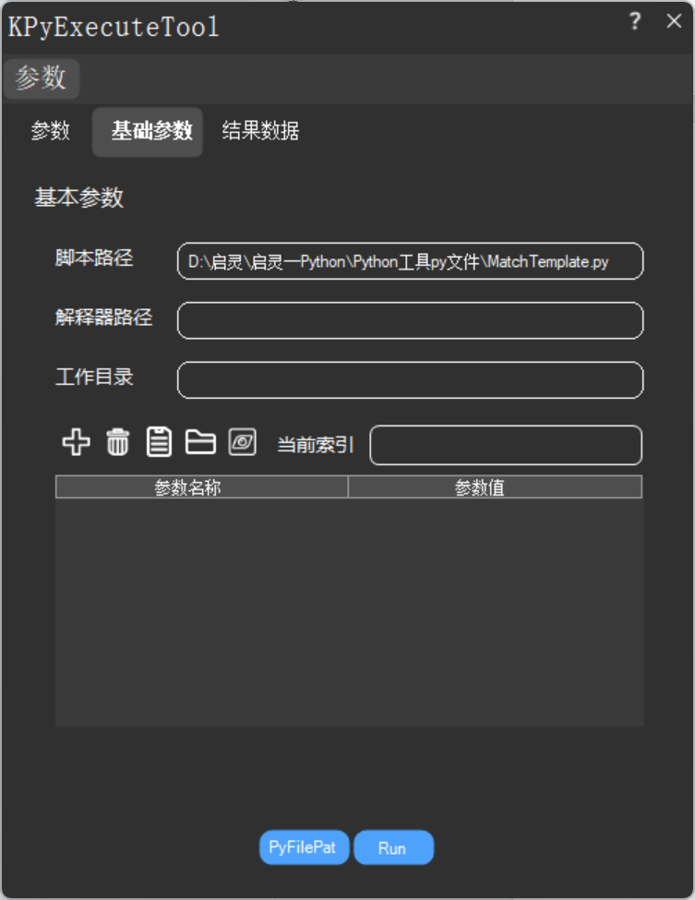

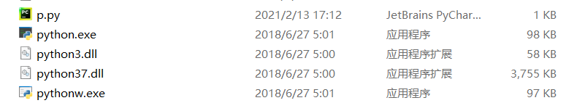

**图1.1.2 解释器路径设置**

工作目录设置：双击工作目录框，找到并打开相应的.py文件（或直接复制脚本路径最后一个斜杠前的路径粘贴到此处）。如图1.1.3所示。

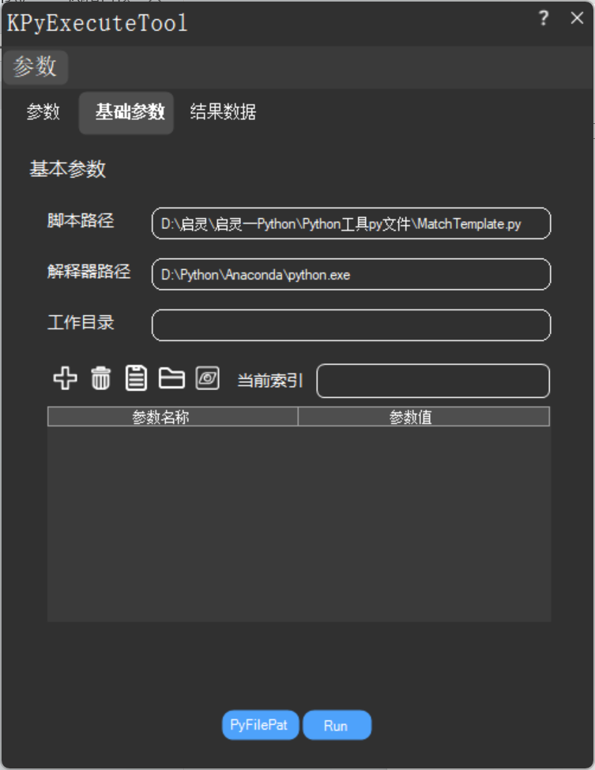



**图1.1.3 工作目录设置**

添加参数：基础参数页面点击六次+号按钮，添加六个参数框；结果数据页面点击两次+号按钮，添加两个参数框

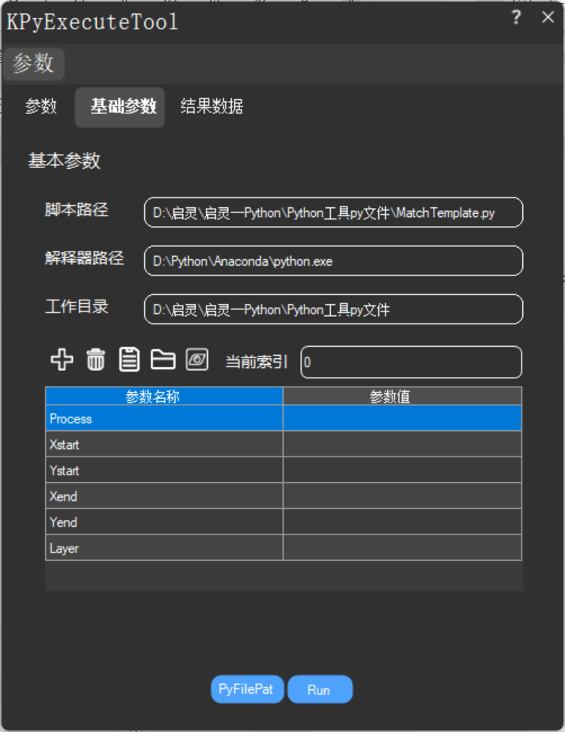。

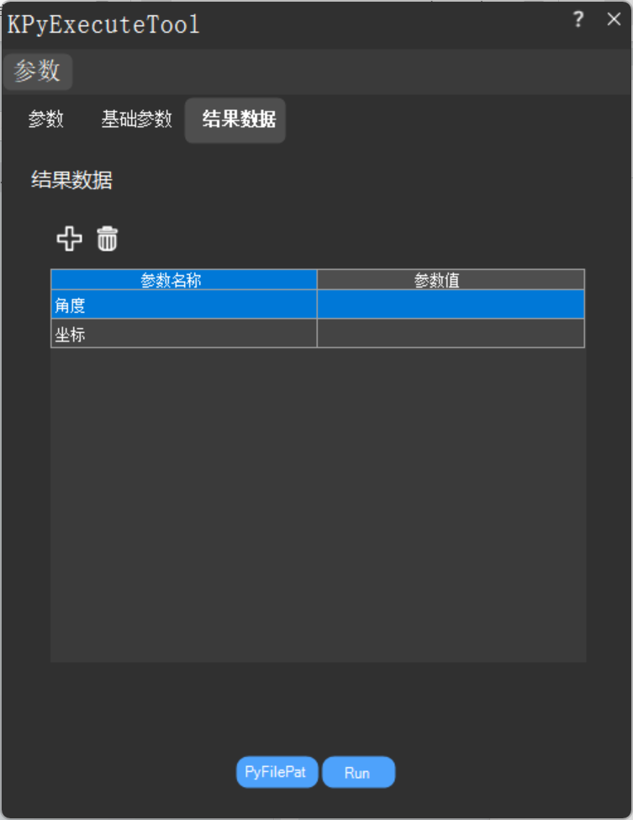

**图1.1.4添加输入参数**

1. 在基础参数页面第一个参数框的左边框双击输入参数名称Process，其右边框双击可以输入两个整数0、1，代表两个操作步骤，当输入0时代表选取模板图片，当输入1时代表将模板图片与输入图片进行模板匹配。
2. 在基础参数页面第二个参数框的左边框双击输入参数名称Xstart，其右边框双击可以输入选用作为模板区域的左上角横坐标。
3. 在基础参数页面第三个参数框的左边框双击输入参数名称Ystart，其右边框双击可以输入选用作为模板区域的左上角纵坐标。
4. 在基础参数页面第四个参数框的左边框双击输入参数名称Xend，其右边框双击可以输入选用作为模板区域的右下角横坐标。
5. 在基础参数页面第三个参数框的左边框双击输入参数名称Yendt，其右边框双击可以输入选用作为模板区域的右下角纵坐标。
6. 在基础参数页面第六个参数框的左边框双击输入参数名称Layer，其右边框双击可输入大于等于0的整数（建议输入1）。当您输入的数越小，运算结果就会越精确，但运算速度也会减慢；当您输入的数越大，运算结果的偏差就越大，但运算速度会加快。
7. 在结果数据页面第一个参数框左边框双击输入参数名称角度，当模板匹配成功后，其右边框会显示输入图片的相应区域相对模板图片旋转的角度。
8. 在结果数据页面第二个参数框左边框双击输入参数名称坐标，当模板匹配成功后，其右边框会显示输入图片的相应区域中心点在输入图片中的坐标。

1.1.2参数设置

输入图像的引用：

(1)点击InputParam左边白方块中展开输入参数，点击InPutImage右方括号中的InPutImage进行展开，然后点击引用图标进入输入图像引用界面。如图1.1.5所示。

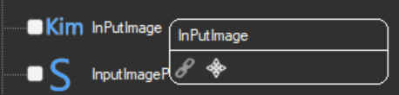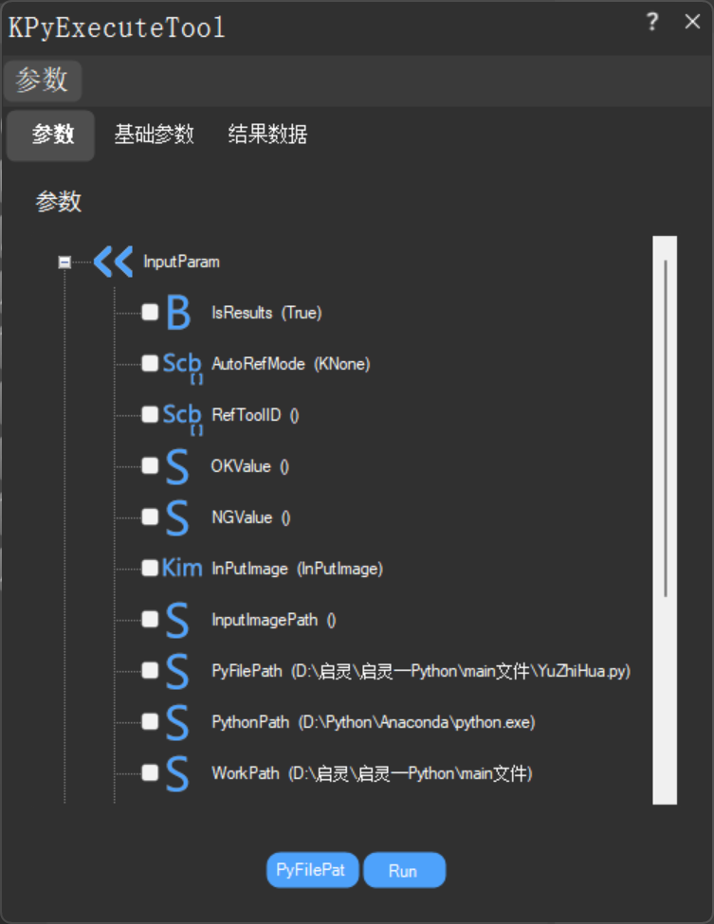

**图1.1.5 输入图像引用**

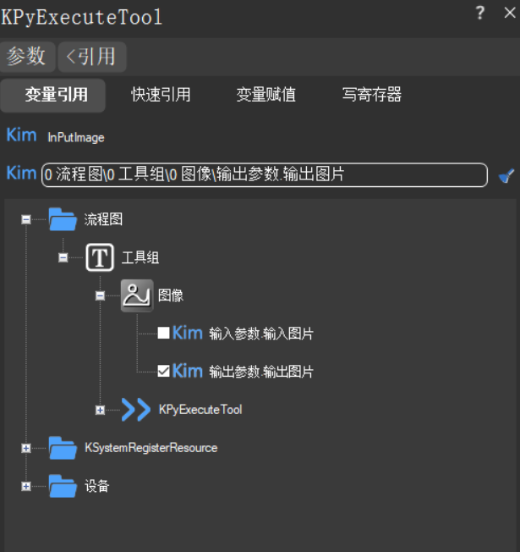(2)进入引用界面之后，依次展开文件找到自己需要引用 的图像勾选进行引用。如图1.1.6所示。

**图1.1.6 输入图像引用**

输入图像路径的引用：

(1)点击InputParam左边白方块展开输入参数，点击InPutImagePath右方括号展开，然后点击引用图标进入输入图像引用界面。如图1.1.7所示。

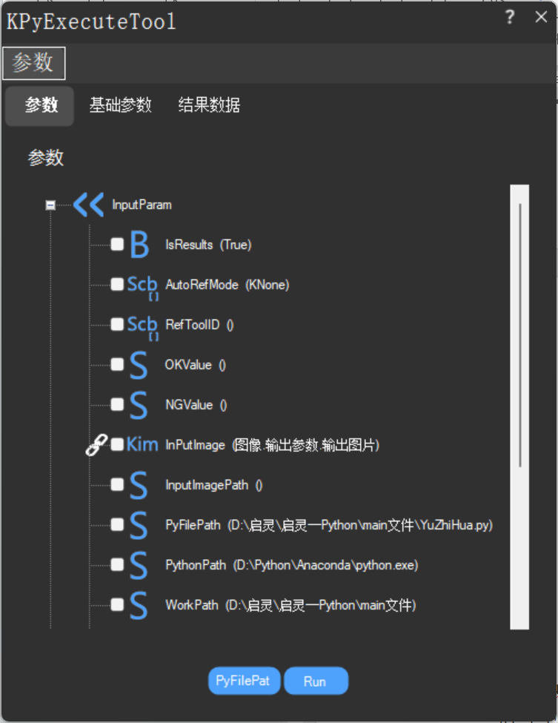

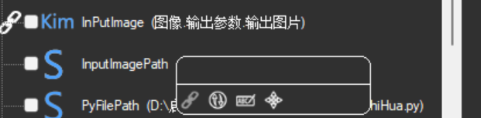

**图1.1.7 输入图像路径的引用**

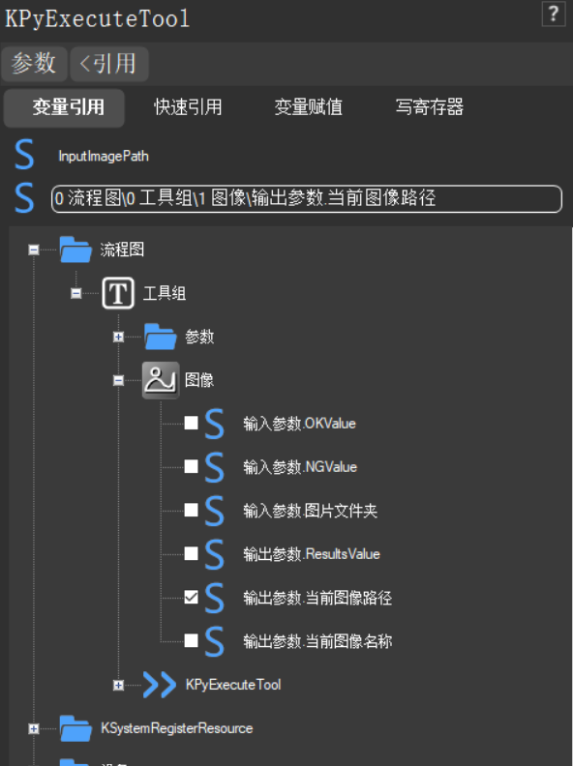 (2)进入引用界面之后，依次展开文件找到自己需要引用的图像路径勾选进行引用。如图1.1.8所示。

**图1.1.8 输入图像路径的引用**

1.1.3实例

回到基础参数页面，将Process的参数值设置为0，Xstart、Ystart、Xend、Yend的参数值按照想要保存的模板图片的左上角及右下角坐标设置，示例输入值为455、276、804、640，Layer的参数设置为1(此参数不影响该步骤结果），点击Run按钮，原图和效果图如下图所示。

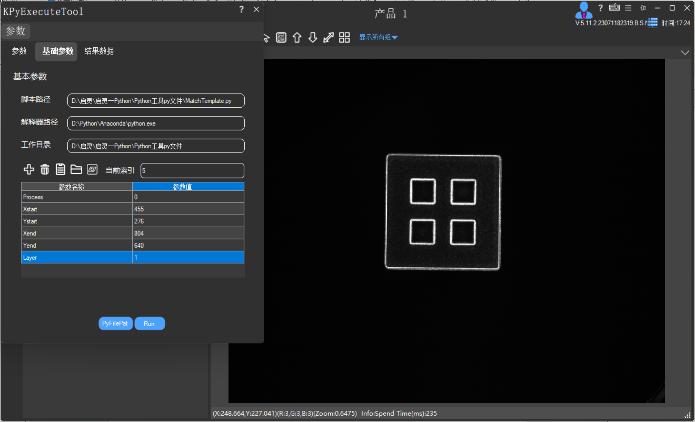

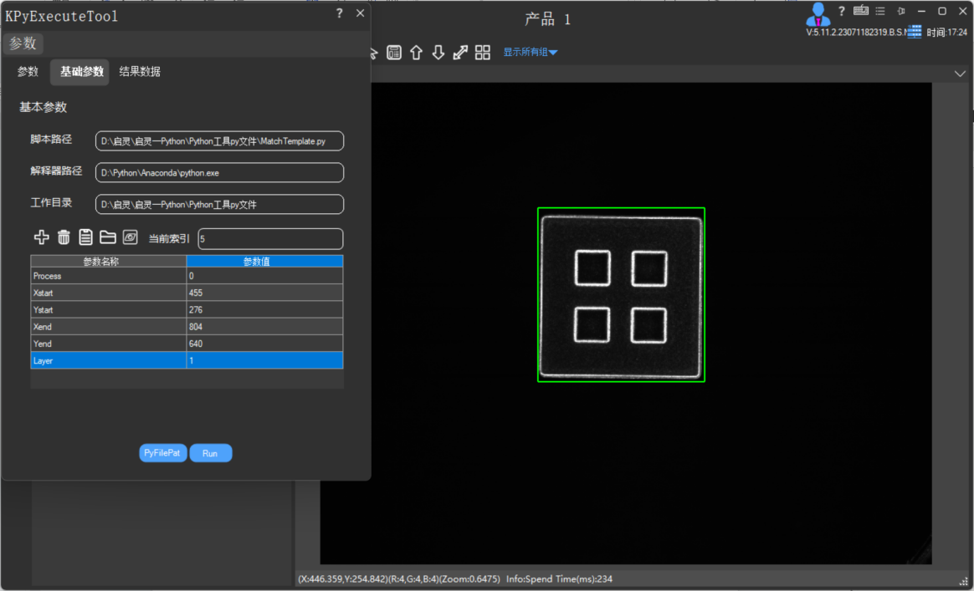

**图1.1.9 原图及效果图**

完成步骤Process=0后，将Process的参数值改为1，切换输入图片，其它参数保持不变（参数Layer将影响该步骤精确度及运算速度），点击Run按钮，原图和效果图如下图所示。



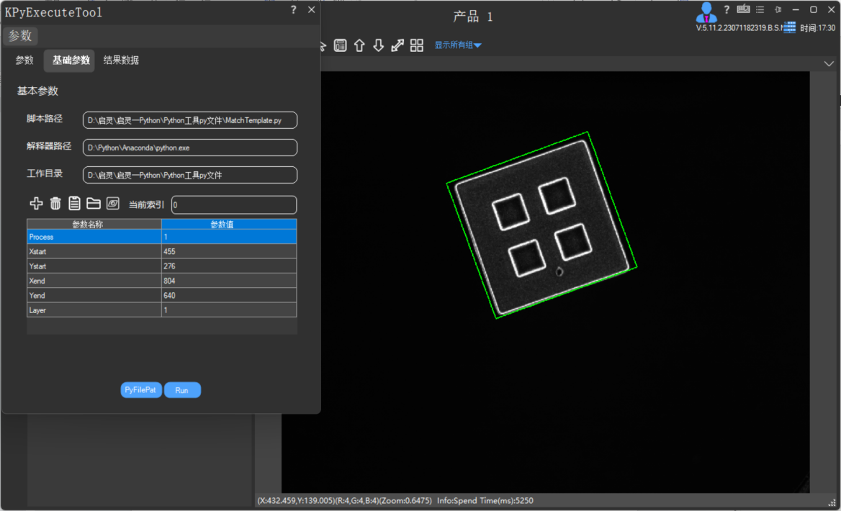

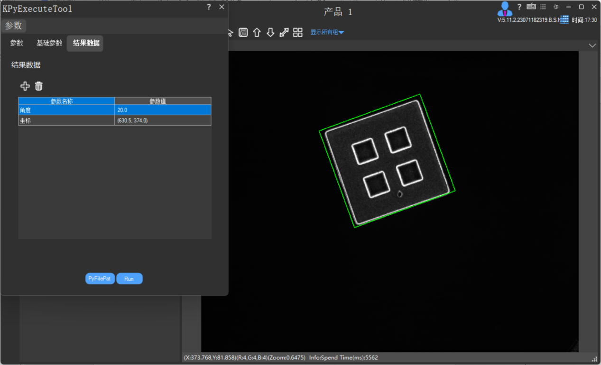

**图1.1.10 原图及效果图**